과학독서동아리

ㅇ목표: 교양 과학 도서를 함께 읽으며 이해하고 생각하는 즐거움을 얻는다. 덤으로 과학적 사고력과 작문 능력, 토론 능력 등을 키운다.
ㅇ활동방법: “세상에서 가장 아름다운 실험 열 가지”에서 한 챕터를 함께 읽고, 읽은 부분에 대해 질문을 한다. 그런 후 토론을 통해 이 질문들과 지도교사가 준비해온 질문에 답을 해 본다. 필요한 경우 보조 자료(다른 책자, 인터넷 검색 등)를 활용한다. 책의 내용과 토론 내용, 자기 감상을 정리하여 다음 시간까지 독후감을 써 온다 (지도교사가 간단히 첨삭).
ㅇ적정인원: 5~10명
ㅇ책소개: http://www.scienceall.com/%EC%84%B8%EC%83%81%EC%97%90%EC%84%9C-%EA%B0%80%EC%9E%A5-%EC%95%84%EB%A6%84%EB%8B%A4%EC%9A%B4-%EC%8B%A4%ED%97%98-%EC%97%B4%EA%B0%80%EC%A7%80/
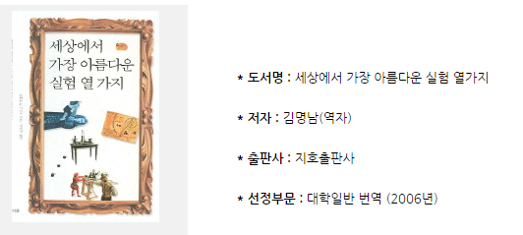
<목차>
1. 에라토스테네스의 지구 둘레 재기
ㅇ간주_과학은 왜 아름다운가
2. 사탑의 전설
간주_실험과 시현
3. 갈릴레오와 경사면
간주_뉴턴-베토벤 비교
4,뉴턴의 프리즘 빛분해
간주_과학은 아름다움을 해치는가?
5, 캐번디시의 엄격한 실험
간주_대중문화 속의 과학
6. 영의 빛나는 비유
간주_과학과 은유
7. 푸코의 숭고한 진자
간주_과학과 숭고함
8. 밀리컨의 기름방울 실험
간주_과학에서의 인식
9. 러더퍼드의 원자핵 발견
간주_과학의 예술
10. 단독 전자의 양자적 간섭
간주_또 다른 아름다운 실험들

ㅇ토론 질문 예시:
- (1. 에라토스테네스의 지구 둘레 재기 에서) 중국 사람들은 지구가 편평하다고 생각했기 때문에 지구의 둘레를 측정하지 못했다. 대신 태양의 높이를 측정할 수 있었다. 그렇다면 에라토스테네스가 가진 데이터로부터 태양의 높이를 계산하면 얼마일까?
- (5. 캐번디시의 엄격한 실험 에서) 캐번디시는 어떻게 지구의 밀도를 측정할 수 있었을까? 캐번디시가 측정한 지구의 밀도(5.448 g/cm³)와 지구의 크기(반지름 6371 km), 작은 구리공과 큰 구리공의 크기 (질량 0.73 kg, 158 kg / 반지름 2.5 cm, 15 cm) 및 두 구리공 사이의 거리(23 cm)로부터, 캐번디시가 측정해냈을 두 공 사이의 힘의 크기가 얼마인지 계산해보자.

